保鲜膜招标附件
产品名称 | 规格型号（CM） | 品牌 | 长度（y） | 净重（kg） | 装箱数 | 报价单价（元/卷） | 材料配比 | 图片 | 执行标准 | 备注
PVC保鲜膜 | 35*500 |  |  |  |  |  |  | 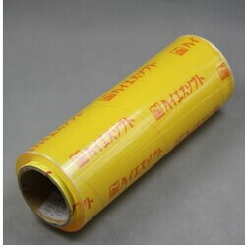 |  | 请带各类样品１卷，并在各样品上以标签注明样品名称及供应商名。
PE捆菜膜 | 4*200 |  |  |  |  |  |  | 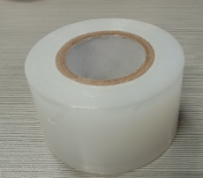 |  | 请带各类样品１卷，并在各样品上以标签注明样品名称及供应商名。
说明：
1、产品报价：包含包装费、运输费、保险费、装卸费、利润等；
2、单价：保留小数点后两位有效数字；
3、目前增值税率为13%，若后期国家税收政策调整，合同税前单价不变，合同含税单价按调整后的税率重新计算执行，即：调整后的合同含税单价=【合同税前单价*（1+调整后的增值税税率）】；
4、配送地点：直送门店或招标方物流配送中心仓库：
1）若配送至配送中心仓库，对货物从甲方配送中心运至甲方门店的装卸服务费，由实际提供装卸服务的甲方按含税进货额的2%向乙方收取装卸服务费，由甲方直接从应付乙方的货款中进行扣除；2）若乙方直送至甲方门店，物流费用由乙方自行承担；
5、交货周期：订单下达5天内；
6、外包装统一要求：
1）瓦楞纸箱的选用应符合GB/T6543和GB/T6544标准的要求（纸箱堆高不超过3m,瓦楞纸板应为内销物品包装用瓦楞纸板）；
2）必须为全新纸箱，清洁无污，其规格必须符合商品规格不可暴箱和严重空箱，确保在储存及运输过程中无破裂和良好堆剁；
3）外包装必须要有的标示但不仅限于这些：a产品名称；b产品数量及规格；c执行标准编号；d制造厂名及厂址；e生产日期及保值期；f使用的警示语或其他说明。

